La Rioja 13 de noviembre de 2024

**A LA SRA. VICEDIRECTORA**

**JARDIN DE INFANTES N° 2 “MARIA MONTESSORI”**

**SILVIA ALEJANDRA ASIS**

**S…………/…………D**

Quien suscribe De La Fuente, Romina Verónica DNI N°: 28.762.880 Profesora de Música turno tarde, se dirige a Usted con motivo de solicitar franquicia según Art. 11.3 (citaciones o trámites personales) el día 14 de noviembre en el horario de 14:50 hasta las 16:10hs

Sin otro motivo saluda a Usted muy atentamente.

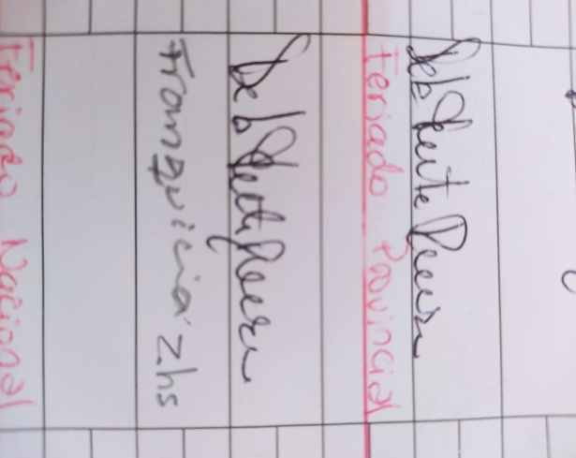

Firma